Лабораторная работа №6

Поиск файлов. Перенаправление ввода-вывода. Просмотр запущенных процессов

Поляков Глеб Сергеевич

Содержание

# 1 Цель работы

Ознакомление с инструментами поиска файлов и фильтрации текстовых данных. Приобретение практических навыков: по управлению процессами (и заданиями), по проверке использования диска и обслуживанию файловых систем.

# 2 Задание

1. Осуществите вход в систему, используя соответствующее имя пользователя.
2. Запишите в файл file.txt названия файлов, содержащихся в каталоге /etc. Допишите в этот же файл названия файлов, содержащихся в вашем домашнем каталоге.
3. Выведите имена всех файлов из file.txt, имеющих расширение .conf, после чего запишите их в новый текстовой файл conf.txt.
4. Определите, какие файлы в вашем домашнем каталоге имеют имена, начинавшиеся с символа c? Предложите несколько вариантов, как это сделать.
5. Выведите на экран (постранично) имена файлов из каталога /etc, начинающиеся с символа h.
6. Запустите в фоновом режиме процесс, который будет записывать в файл ~/logfile файлы, имена которых начинаются с log.
7. Удалите файл ~/logfile.
8. Запустите из консоли в фоновом режиме редактор gedit.
9. Определите идентификатор процесса gedit, используя команду ps, конвейер и фильтр grep. Как ещё можно определить идентификатор процесса?
10. Прочтите справку (man) команды kill, после чего используйте её для завершения процесса gedit.
11. Выполните команды df и du, предварительно получив более подробную информацию об этих командах, с помощью команды man.
12. Воспользовавшись справкой команды find, выведите имена всех директорий, имеющихся в вашем домашнем каталоге.

# 3 Теоретическое введение

### 3.0.1 Перенаправление ввода-вывода

В системе по умолчанию открыто три специальных потока:

* stdin — стандартный поток ввода (по умолчанию: клавиатура), файловый дескриптор 0;
* stdout — стандартный поток вывода (по умолчанию: консоль), файловый дескриптор 1;
* stderr—стандартныйпотоквыводсообщенийобошибках(поумолчанию:консоль), файловый дескриптор 2.

Большинство используемых в консоли команд и программ записывают результаты своей работы в стандартный поток вывода stdout. Например, команда ls выводит в стандартный поток вывода (консоль) список файлов в текущей директории. Потоки вывода и ввода можно перенаправлять на другие файлы или устройства. Проще всего это делается с помощью символов >, >>, <, <<. Рассмотрим пример. # Перенаправление stdout (вывода) в файл. # Если файл отсутствовал, то он создаётся, # иначе – перезаписывается. # Создаёт файл, содержащий список дерева каталогов. ls -lR > dir-tree.list 1>filename # Перенаправление вывода (stdout) в файл “filename”. 1>>filename # Перенаправление вывода (stdout) в файл “filename”, # файл открывается в режиме добавления. 2>filename # Перенаправление stderr в файл “filename”. 2>>filename # Перенаправление stderr в файл “filename”, # файл открывается в режиме добавления. &>filename # Перенаправление stdout и stderr в файл “filename”.

### 3.0.2 Конвейер

Конвейер (pipe) служит для объединения простых команд или утилит в цепочки, в которых результат работы предыдущей команды передаётся последующей. Синтаксис следующий:

команда 1 | команда 2  
# означает, что вывод команды 1 передастся на ввод команде 2

Конвейеры можно группировать в цепочки и выводить с помощью перенаправления в файл, например:

ls -la |sort > sortilg_list

вывод команды ls -la передаётся команде сортировки sort\verb, которая пишет результат в файл sorting_list\verb. Чаще всего скрипты на Bash используются в качестве автоматизации каких-то рутинных операций в консоли, отсюда иногда возникает необходимость в обработке stdout одной команды и передача на stdin другой команде, при этом результат выполнения команды должен обработан.

###Поиск файла

Команда find используется для поиска и отображения на экран имён файлов, соответствующих заданной строке символов. Формат команды:

find путь [-опции]

Путь определяет каталог, начиная с которого по всем подкаталогам будет вестись поиск. **Примеры:**

1. Вывести на экран имена файлов из вашего домашнего каталога и его подкаталогов, начинающихся на f:

* find ~ -name "f*" -print
* Здесь ~ — обозначение вашего домашнего каталога, -name — после этой опции указывается имя файла, который нужно найти, “f*” — строка символов, определяющая имя файла, -print — опция, задающая вывод результатов поиска на экран.

1. Вывести на экран имена файлов в каталоге /etc, начинающихся с символа p:

* find /etc -name "p\*" -print

1. Найти в Вашем домашнем каталоге файлы, имена которых заканчиваются символом ~ и удалить их:

* find ~ -name "*~" -exec rm "{}" \;
* Здесь опция -exec rm “{}” ; задаёт применение команды rm ко всем файлам, имена которых соответствуют указанной после опции -name строке символов.

Для просмотра опций команды find воспользуйтесь командой man.

### 3.0.3 Фильтрация текста

Найти в текстовом файле указанную строку символов позволяет команда grep. Формат команды:

grep строка имя_файла

Кроме того, команда grep способна обрабатывать стандартный вывод других команд (любой текст). Для этого следует использовать конвейер, связав вывод команды с вводом grep.

Примеры:

1. Показать строки во всех файлах в вашем домашнем каталоге с именами, начинающимися на f, в которых есть слово begin:

* grep begin f*

1. Найти в текущем каталоге все файлы, содержащих в имени «лаб»:

* ls -l | grep лаб

### 3.0.4 Проверка использования диска

Команда df показывает размер каждого смонтированного раздела диска. Формат команды:

df [-опции] [файловая_система] Пример:  
df -vi

Команда du показывает число килобайт, используемое каждым файлом или каталогом. Формат команды:

du [-опции] [имя_файла...] Пример.  
du -a ~/

На afs можно посмотреть использованное пространство командой

fs quota

### 3.0.5 Управление задачами

Любую выполняющуюся в консоли команду или внешнюю программу можно запустить в фоновом режиме. Для этого следует в конце имени команды указать знак амперсанда &. Например:

gedit &

Будет запущен текстовой редактор gedit в фоновом режиме. Консоль при этом не будет заблокирована.

Запущенные фоном программы называются задачами (jobs). Ими можно управлять с помощью команды jobs, которая выводит список запущенных в данный момент задач. Для завершения задачи необходимо выполнить команду

kill %номер задачи

### 3.0.6 Управление процессами

Любой команде, выполняемой в системе, присваивается идентификатор процесса (process ID). Получить информацию о процессе и управлять им, пользуясь идентификатором процесса, можно из любого окна командного интерпретатора.

###Получение информации о процессах Команда ps используется для получения информации о процессах. Формат команды:

ps [-опции]

Для получения информации о процессах, управляемых вами и запущенных (работающих или остановленных) на вашем терминале, используйте опцию aux. Пример:

ps aux

Для запуска команды в фоновом режиме необходимо в конце командной строки указать знак & (амперсанд). Пример работы, требующей много машинного времени для выполнения, и которую целесообразно запустить в фоновом режиме:

find /var/log -name "*.log" -print > l.log &

# 4 Выполнение лабораторной работы

1. Осуществил вход в систему, используя соответствующее имя пользователя (рис. fig. 1).

* 
* Рис. 1: Вход в систему

1. Записал в файл file.txt названия файлов, содержащихся в каталоге /etc. Допишисал в этот же файл названия файлов, содержащихся в моём домашнем каталоге.(рис. fig. 2).

* 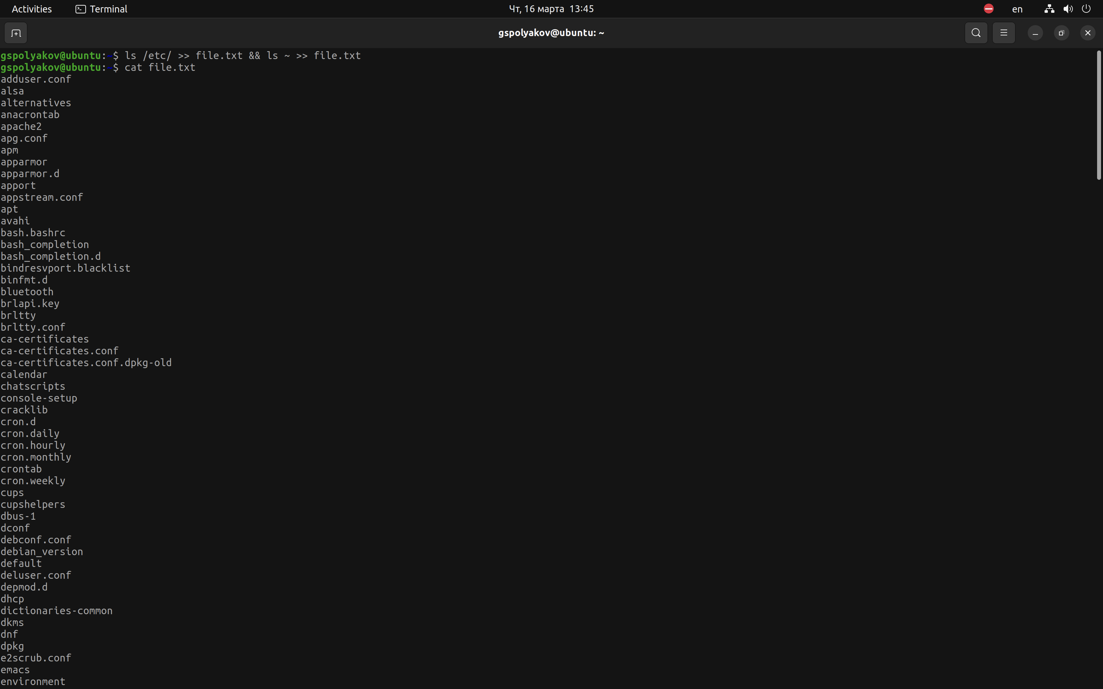
* Рис. 2: Запись в файл

1. Вывел имена всех файлов из file.txt, имеющих расширение .conf, после чего записал их в новый текстовой файл conf.txt. (рис. fig. 3).

* 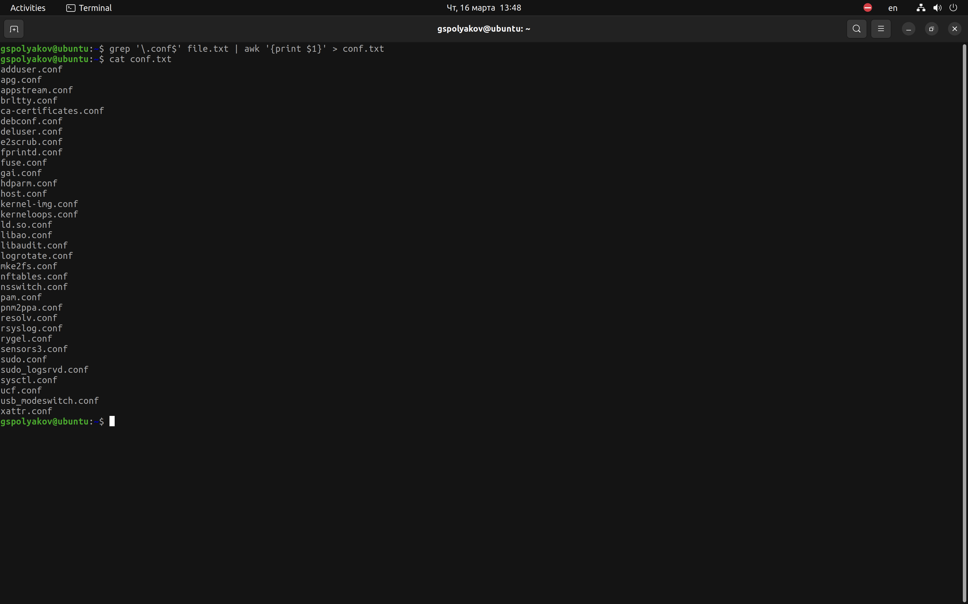
* Рис. 3: Вывод из файла

1. Определил, какие файлы в вашем домашнем каталоге имеют имена, начинавшиеся с символа c? Предложил несколько вариантов, как это сделать.(рис. fig. **¿fig:005?**) и (рис. fig. **¿fig:006?**).
2. 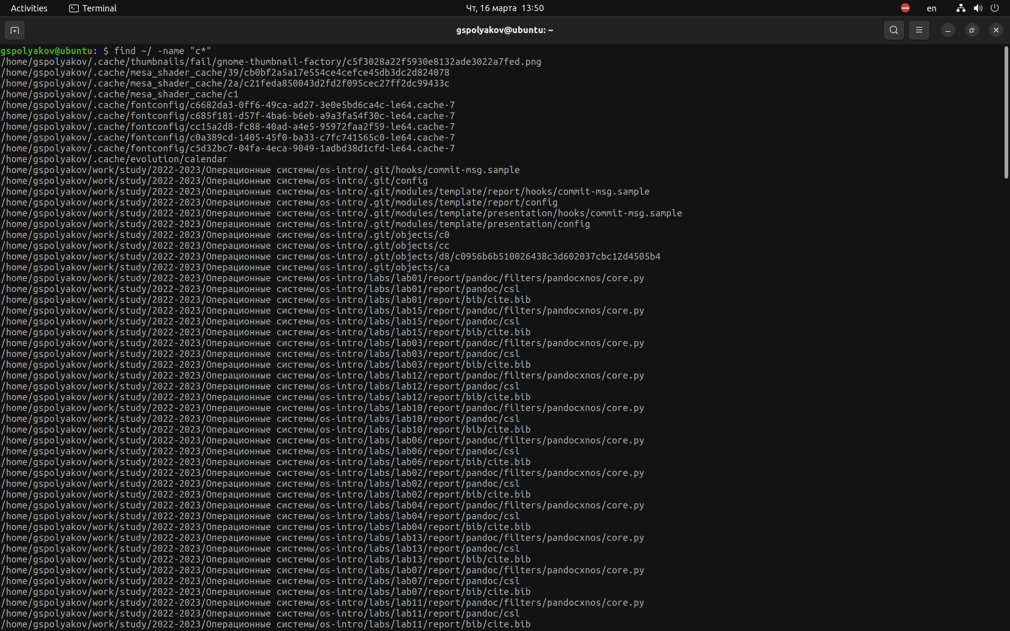 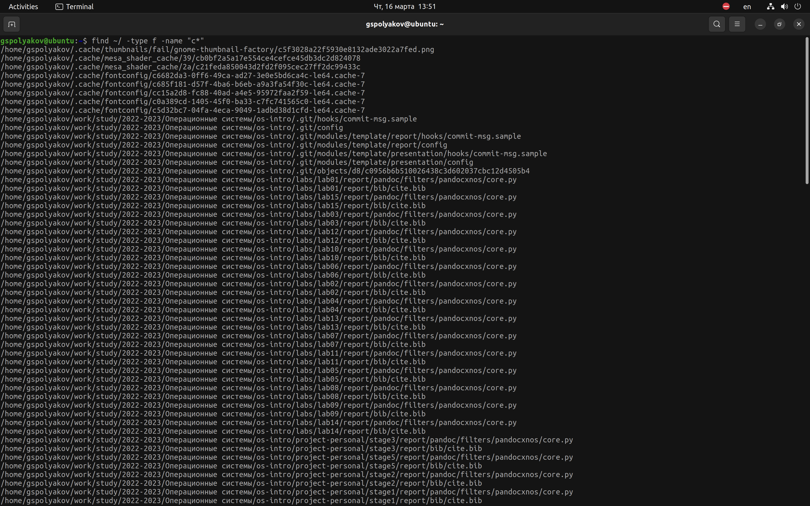
3. Вывел на экран (постранично) имена файлов из каталога /etc, начинающиеся с символа h.(рис. fig. 4).

* 
* Рис. 4: Выполнение команды

1. Запустил в фоновом режиме процесс, который будет записывать в файл ~/logfile файлы, имена которых начинаются с log.(рис. fig. 5).

* 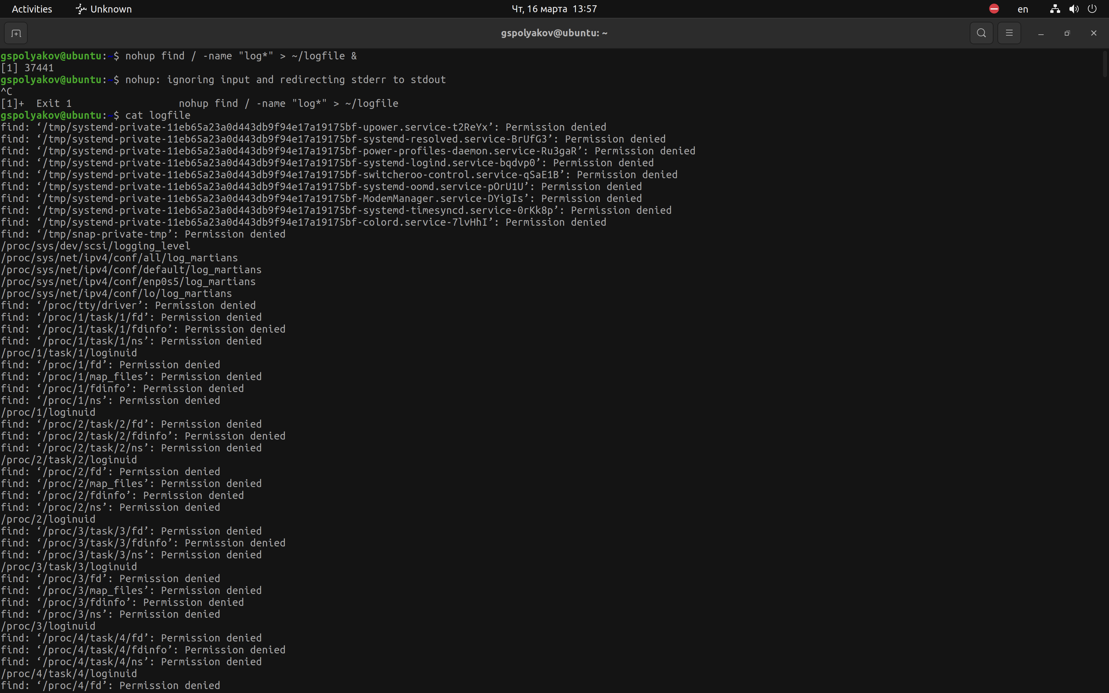
* Рис. 5: Выполнение команды

1. Удалил файл ~/logfile.(рис. fig. 6).

* 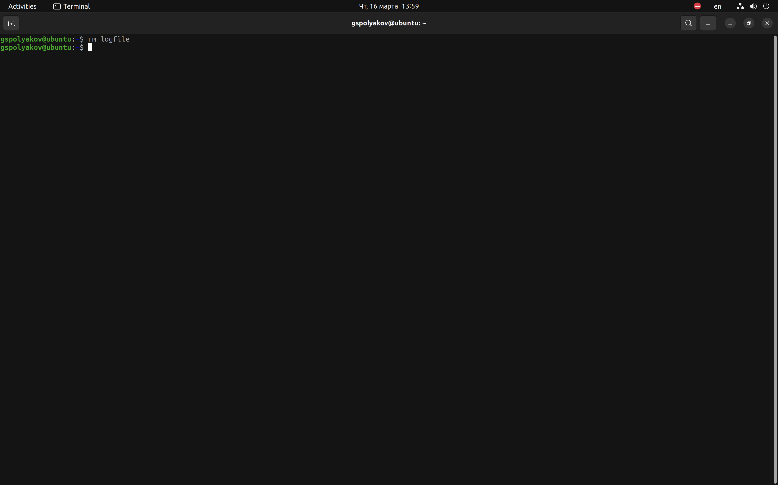
* Рис. 6: Выполнение команды

1. Запустил из консоли в фоновом режиме редактор gedit.(рис. fig. 7).

* 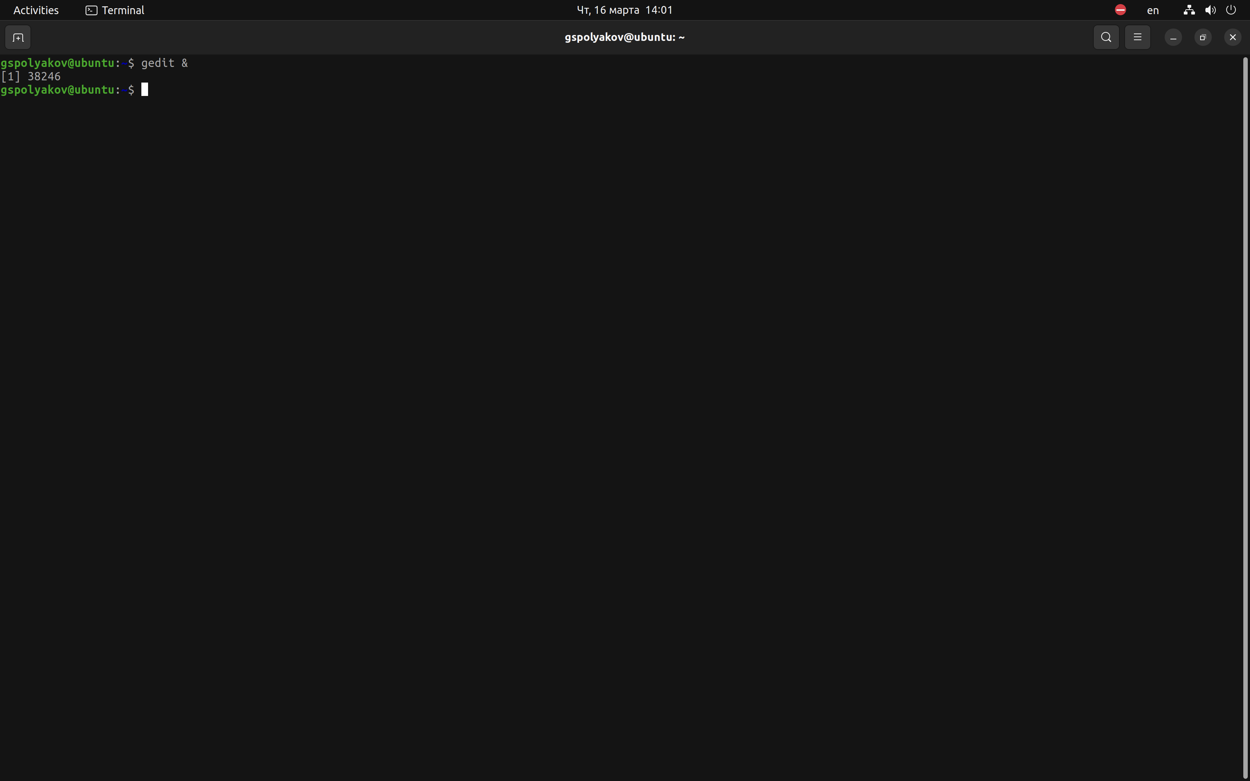
* Рис. 7: Выполнение команды

1. Определил идентификатор процесса gedit, используя команду ps, конвейер и фильтр grep. Как ещё можно определить идентификатор процесса?(рис. fig. 8).

* 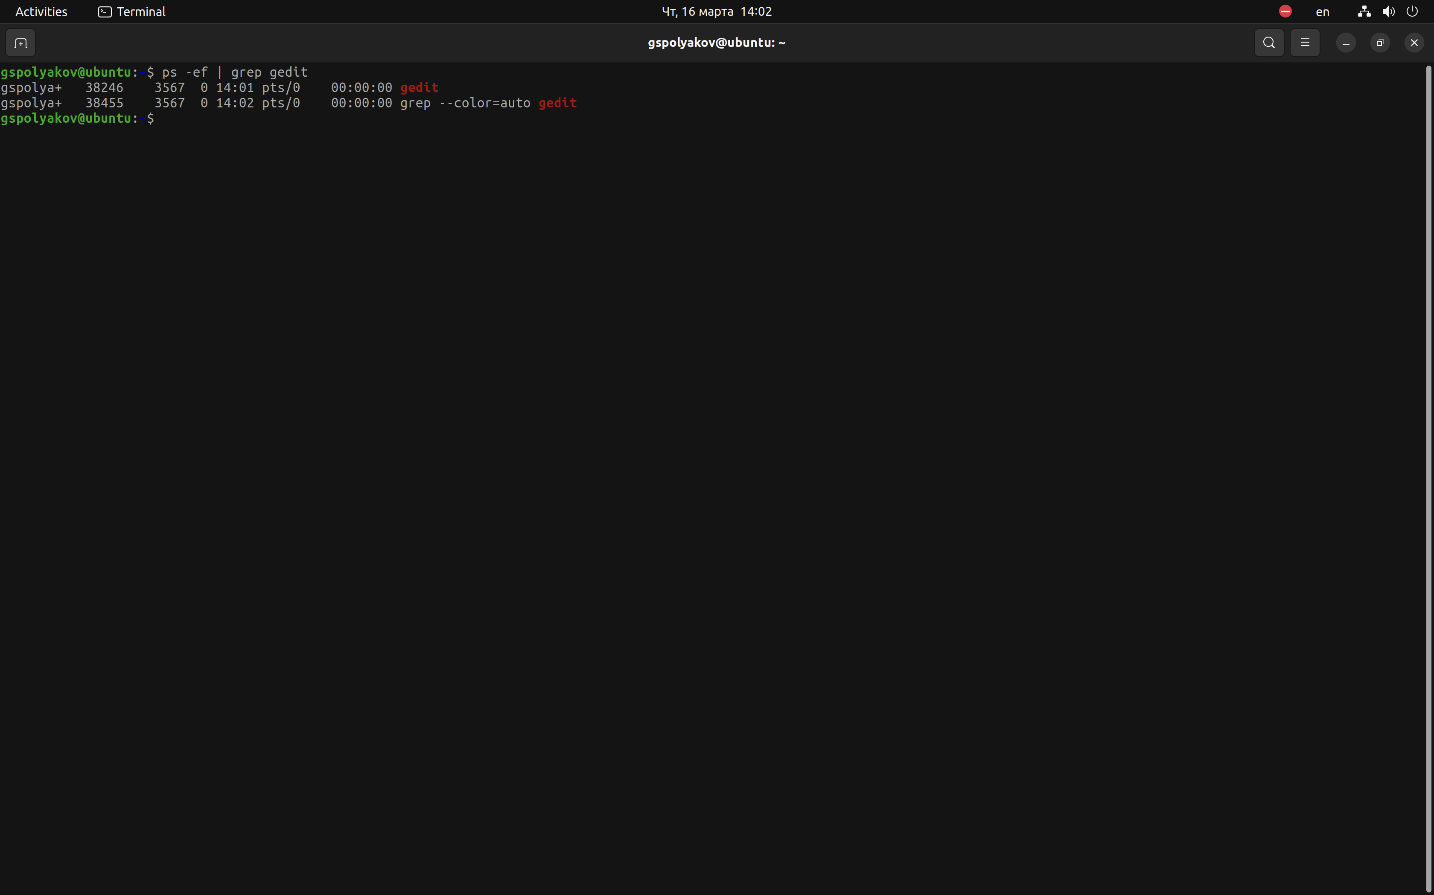
* Рис. 8: Выполнение команды

1. Прочел справку (man) команды kill, после чего использовал её для завершения процесса gedit.(рис. fig. **¿fig:012?**) (рис. fig. **¿fig:013?**).

* 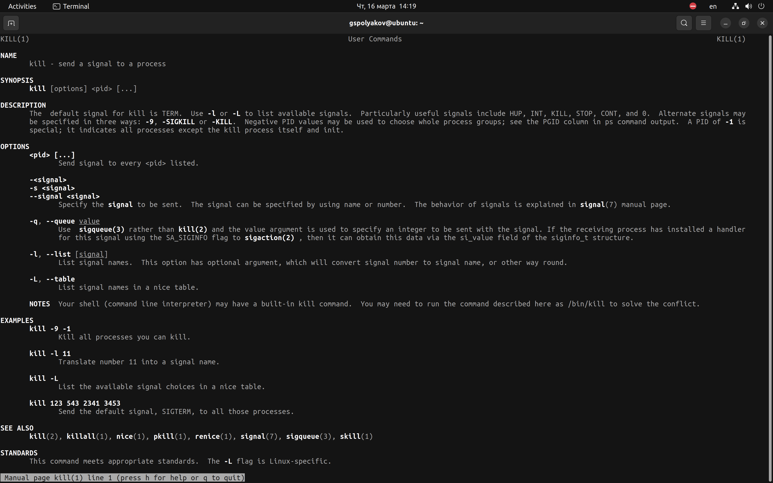 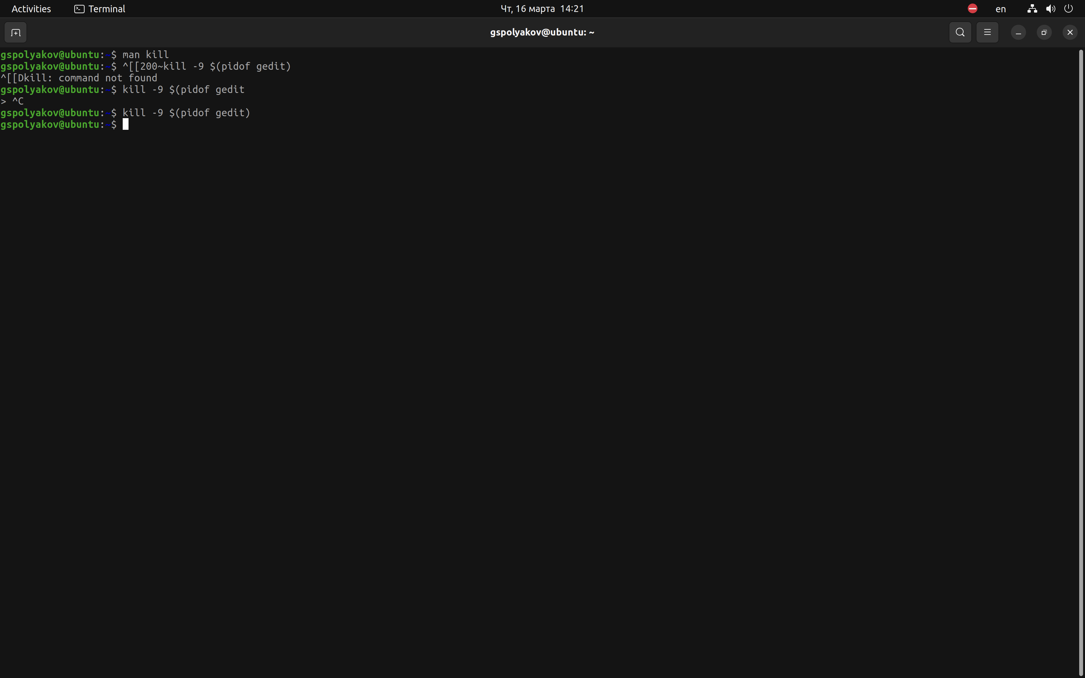

1. Выполнил команды df и du, предварительно получив более подробную информацию об этих командах, с помощью команды man.(рис. fig. 9).

* 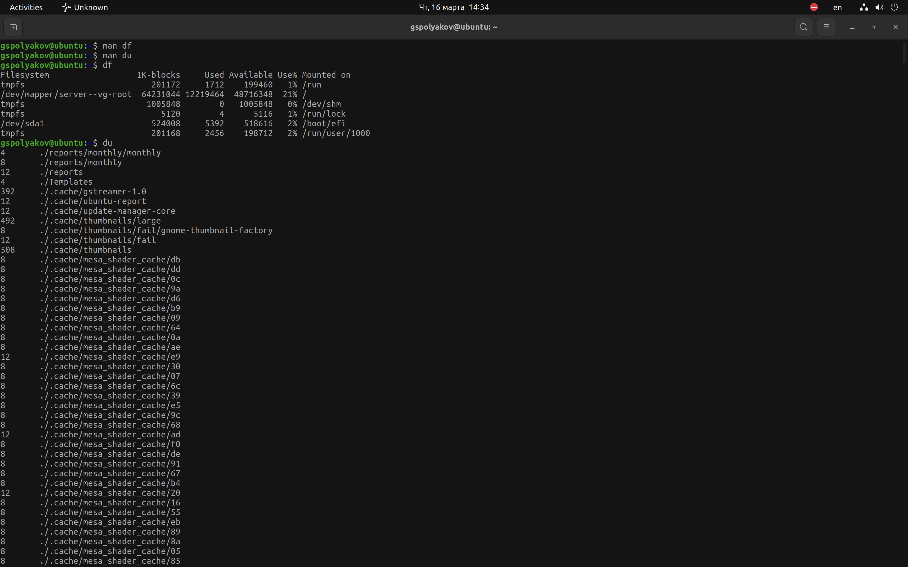
* Рис. 9: Выполнение команды

1. Воспользовавшись справкой команды find, вывел имена всех директорий, имеющихся в вашем домашнем каталоге.(рис. fig. 10).

* 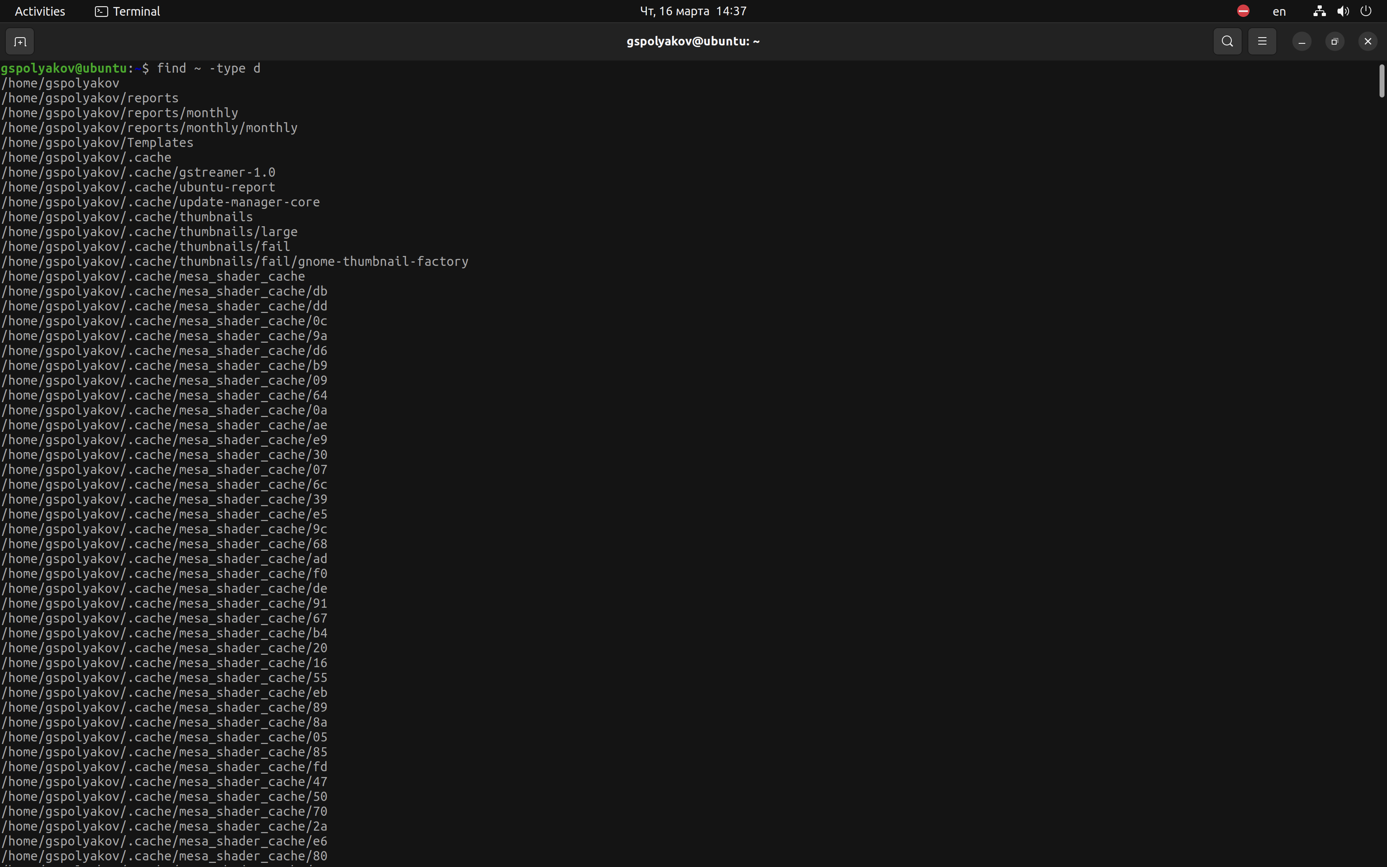
* Рис. 10: Выполнение команды

# 5 Выводы

Ознакомился с инструментами поиска файлов и фильтрации текстовых данных. Приобрел практические навыки: по управлению процессами (и заданиями), по проверке использования диска и обслуживанию файловых систем.

# Список литературы